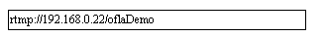
地址栏写

rtmp://60.10.151.28/oflaDemo

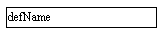
名称写英文

wyy

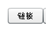
然后点链接

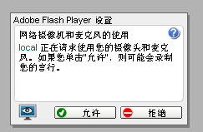
弹出框，点充许。

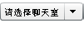
请选择聊天室 one

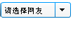
点下拉看看有没有其它名字如 dll ，点击一下。就链上能看到我了。

